Правила безопасного поведения на льду
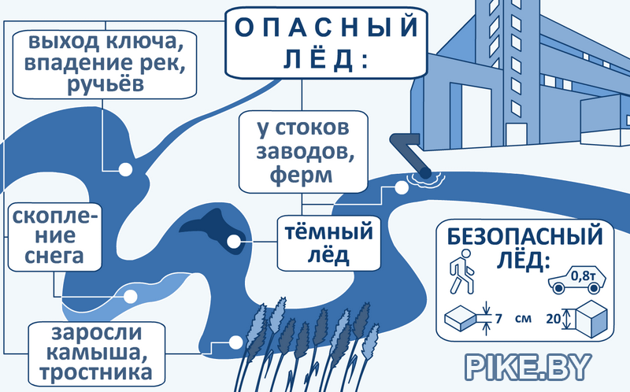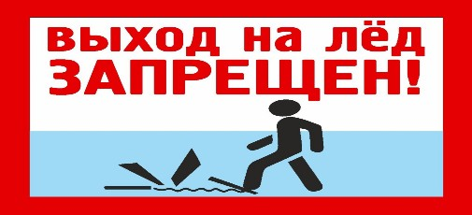

https://www.youtube.com/watch?v=sT-T5cXxiUc

